**【導入事例】Digital 6000シリーズ**

**「EXPO2025 未来へのOne Step!～世界を結ぶ愛の歌声～」に導入**

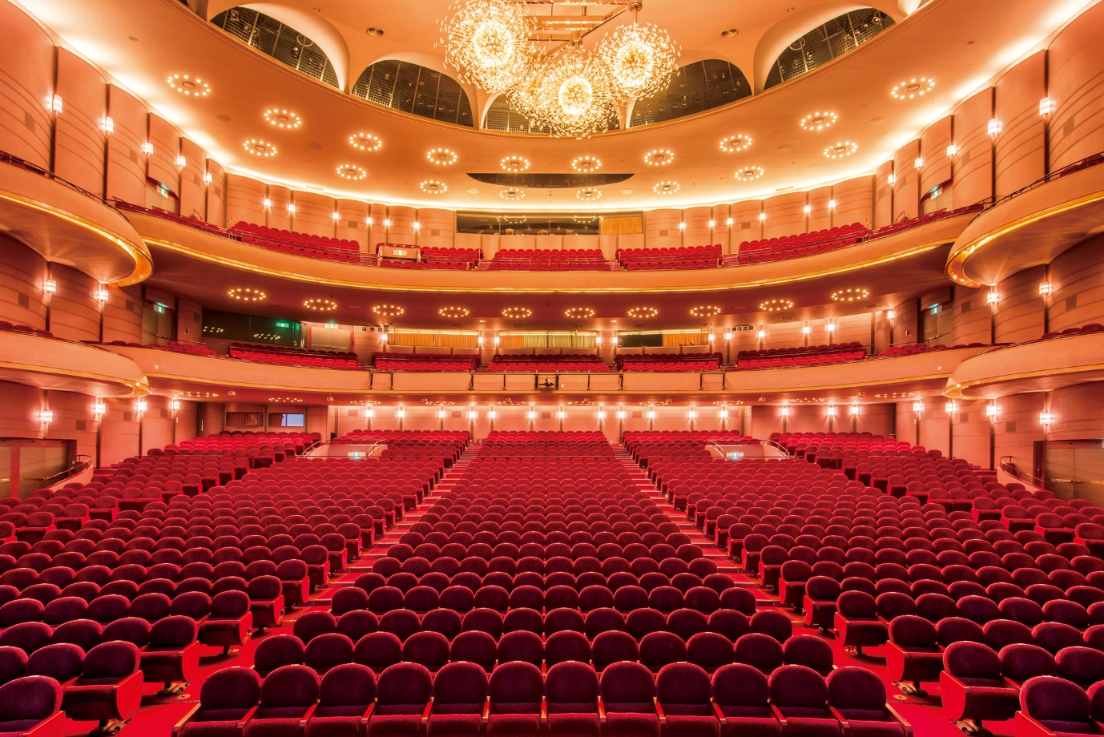

写真：梅田芸術劇場

**2025年7月22日 - Sennheiserハイエンドデジタルワイヤレスマイクシステム**[**Digital 6000シリーズ**](https://www.sennheiser.com/ja-jp/product-families/2-channel-receiver-live-audio-productions-digital-6000)**（以下、6000シリーズ）が2025年4月29日から5月27日まで大阪・関西万博、東京国際フォーラム、梅田芸術劇場の3会場で開催された宝塚歌劇団卒業生公演「**[**EXPO2025未来へのOne Step! ～世界を結ぶ愛の歌声～**](https://www.umegei.com/onestep/)**」（以下、本公演）で導入されました。株式会社宝塚舞台（以下宝塚舞台）の音響監督 切江勝氏は「25年に渡り信頼するブランド」とサウンドエンジニアの松岡大輝氏は「安心できる接続性と機能性」と述べています。**

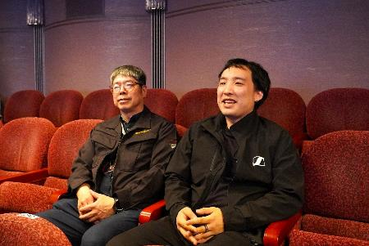

写真左：宝塚舞台 切江勝氏、右：UNIQUE sounddesign 松岡大輝氏

宝塚歌劇は、100年以上の歴史を持つ出演者が女性だけの劇団です。男性の役は「男役」、女性の役は「娘役」と呼ばれ、格好良い男役と可憐な娘役によるコンビネーションは大きな見どころのひとつです。

屋内, 建物, 人, 男 が含まれている画像

AI 生成コンテンツは誤りを含む可能性があります。

写真：舞台稽古前のマイクテスト

宝塚舞台は、1914年の第一回公演から、宝塚歌劇の公演に関わるバックステージ業務を全て担っています。ダイナミックな舞台転換を司る大道具、男役と娘役を彩る豪華絢爛な衣装、高度な技術で演出する照明など、宝塚歌劇の舞台運営と制作を支えています。その中で、100本以上のマイクと200台近いスピーカーを駆使して臨場感溢れる舞台を演出するのが、宝塚照明音響課 (以下、音響係)です。

切江勝氏は、約40年に渡り宝塚歌劇の舞台運営・制作に携わってきたマイスターです。現在、技術監督ならびに音響係の課長としてチームを率いるとともに、本公演では音響監督を務めています。切江氏の運営を支えるのが宝塚で活動するSRカンパニーの株式会社ウッディランドです。同社で切江氏のワイヤレスマイクを含めた音響機器の手配を担っていたのが松岡大輝氏です。松岡氏は2025年4月より独立しUNIQUE sounddesignを設立した後、本公演でも切江氏の運営に携わっています。

**宝塚スターに好まれるゼンハイザーの送信機**

ゼンハイザーと宝塚歌劇のつながりは四半世紀前までさかのぼります。切江氏は経緯についてこう話します。「今から25年ほど前、TAKARAZUKA1000days劇場でゼンハイザーのEM 1046というワイヤレスシステムを使ったのが始まりで、そこからの流れで現在までゼンハイザーのワイヤレスシステムを使用しています。

携帯電話を持っている男性

AI 生成コンテンツは誤りを含む可能性があります。

写真：超軽量ボディパック SK 6212

マイクの選定でひとつ重要なことが、送信機のサイズです。宝塚歌劇は出演者が女性のみということもあり、ゼンハイザー製の小さくて軽いマイク（送信機）がとても好評です。特に、出演者が身に着けるボディパックは、SK 6212のようにコンパクトで高性能なものが喜ばれます。」

テーブル, 座る, いっぱい が含まれている画像

AI 生成コンテンツは誤りを含む可能性があります。

写真：実際に使用されたボディパック SK 6212

本公演においても、超軽量ボディパックSK 6212が多く採用されています。今回、切江氏にワイヤレスマイクのシステムを提案した松岡氏がワイヤレスマイクの構成について説明します。「マイク構成は、３会場全て共通で、6000シリーズ 計40チャンネル、ヘッドセットおよびボディパック SK 6212が23本、ハンドヘルドマイク SKM 6000が17本で組んでいます。SKM 6000に対しては、MM 445のカプセルを使用しています。MM 445は、例えば男役の方の低い声などもきれいに拾ってくれるので宝塚歌劇に適しているのと、ハウリングマージンが確保できるので運営上安心できます。」

写真：実際に使用されたハンドヘルドマイク SKM 6000

**大阪・関西万博でも発揮された6000シリーズの安定性**

本公演で6000シリーズが採用された理由の一つに、電波が混在するエリアでも発揮する安定した接続性であると切江氏は話します。「特に万博の会場では非常に多くの電波が混在することが予想されたため、最初から6000シリーズを使用したいと思っていました。普段から6000シリーズは使い慣れていますし、これまでの経験からこの製品には信頼がありましたのでほぼ一択でした。」

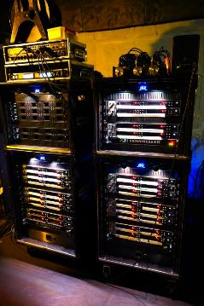

写真：デジタル２チャンネル受信機 EM 6000 Dante

松岡氏は、本公演にて6000シリーズを採用した感想をこのように話します。「今回も、ワイヤレスのトラブルが一度もなく終始安定した運営ができました。また、送信機のバッテリーが10時間以上持つので、6-7時間に及ぶ舞台稽古の際もバッテリー交換をしなくていいのはとても心強いです。これまでたくさん使ってきた経験がありますが、常に安定している製品だと思います。」

**未来のワイヤレスシステムを見据えて**

宝塚歌劇は、2024年に創立110周年という大きな節目を迎えました。ゼンハイザーも2025年に創立80周年を迎え、今後もオーディオの未来をお客様と創り続けます。その一つに、2024年に発表した世界初の広帯域双方向デジタルワイヤレスエコシステム「Spectera」があります。

松岡氏はSpecteraの発表と同時に情報を集めていました。「これまで5000シリーズ、9000シリーズ、6000シリーズとゼンハイザーのワイヤレスシステムを用途に応じて活用してきましたので、Specteraにはとても興味があります。Specteraが世界発表になったとき、いち早く海外の知人から話を聞き積極的に情報を収集しました。日本での導入が実現する日を楽しみにしています。」

切江氏もSpecteraに大きな関心を寄せています。「WMAS、そしてSpecteraがとても気になっています。海外では少しずつ導入が進んでいるようですので、日本でも早く運用できる環境が整えばと心待ちにしています。」

**株式会社宝塚舞台について**

宝塚舞台は1998年に阪急電鉄から分離独立をして発足しました。1914年の第一回公演より前身の阪急時代から100年以上、宝塚歌劇を支え続けています。一般的な劇団では公演をするたびに、セットや衣裳をそれぞれの専門会社に外注していますが、宝塚歌劇では公演に関わるバックステージ業務を全て、宝塚舞台が対応しています。宝塚歌劇の公演に関する舞台装置や衣裳の製作と、宝塚大劇場・宝塚バウホール・東京宝塚劇場・梅田芸術劇場における舞台運営を主に、ホテルブライダルの照明音響業務や、ディナーショーのセット製作等を手掛けています。宝塚歌劇を長年支え培ってきた技術とノウハウを活かしながら、公演の安定稼働と安全・高品質な舞台製作・運営を通じて、宝塚歌劇のブランド価値を一層高めていきます。

<https://www.takarazuka-butai.co.jp/>

**ゼンハイザーブランドについて – オーディオの未来を築いて80年**

オーディオと共に生きるゼンハイザー。世の中を変えるオーディオ製品を作りだすことに情熱をささげています。この情熱を通じて、当社は世界最大クラスのステージから静謐なリスニングルームに至る、さまざまな場所にソリューションを届けており、良質かつ忠実なサウンドを実現するブランドとして認識されています。2025年、ゼンハイザーグループは創立80周年を迎えました。1945年から、当社はオーディオの未来を創り、お客様に独自のサウンド体験を生み出すことを究極のゴールとしています。

Sennheiser electronic SE & Co. KGはマイク、会議システム、ストリーミング技術、モニタリングシステムなどの様々なプロオーディオ事業を展開しながら、ヘッドホン・イヤホン、サウンドバー、スピーチ-エンハンスヒアラブルデバイスなどの一般消費者向け事業をSonova Holding AGへのブランドライセンス事業で展開しています。

[www.sennheiser.com](http://www.sennheiser.com)

[www.sennheiser-hearing.com](http://www.sennheiser-hearing.com)

**<本リリースに関する報道関係者のお問い合わせ先>**

ゼンハイザージャパンPR事務局 （ブレインズ・カンパニー内）

中村・西田・本郷・田村

TEL：03-4580-9156 / MAIL：sennheiser@pjbc.co.jp